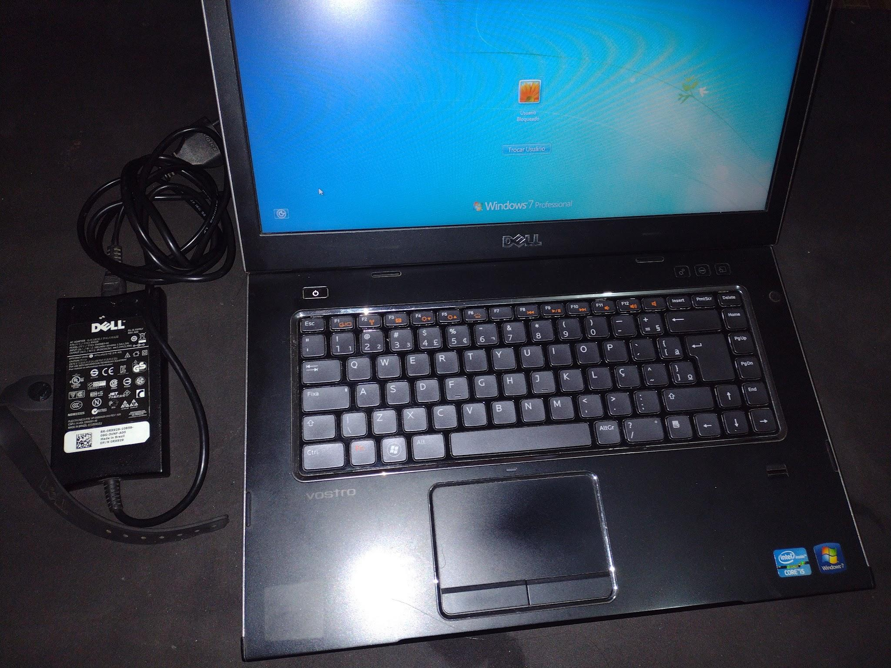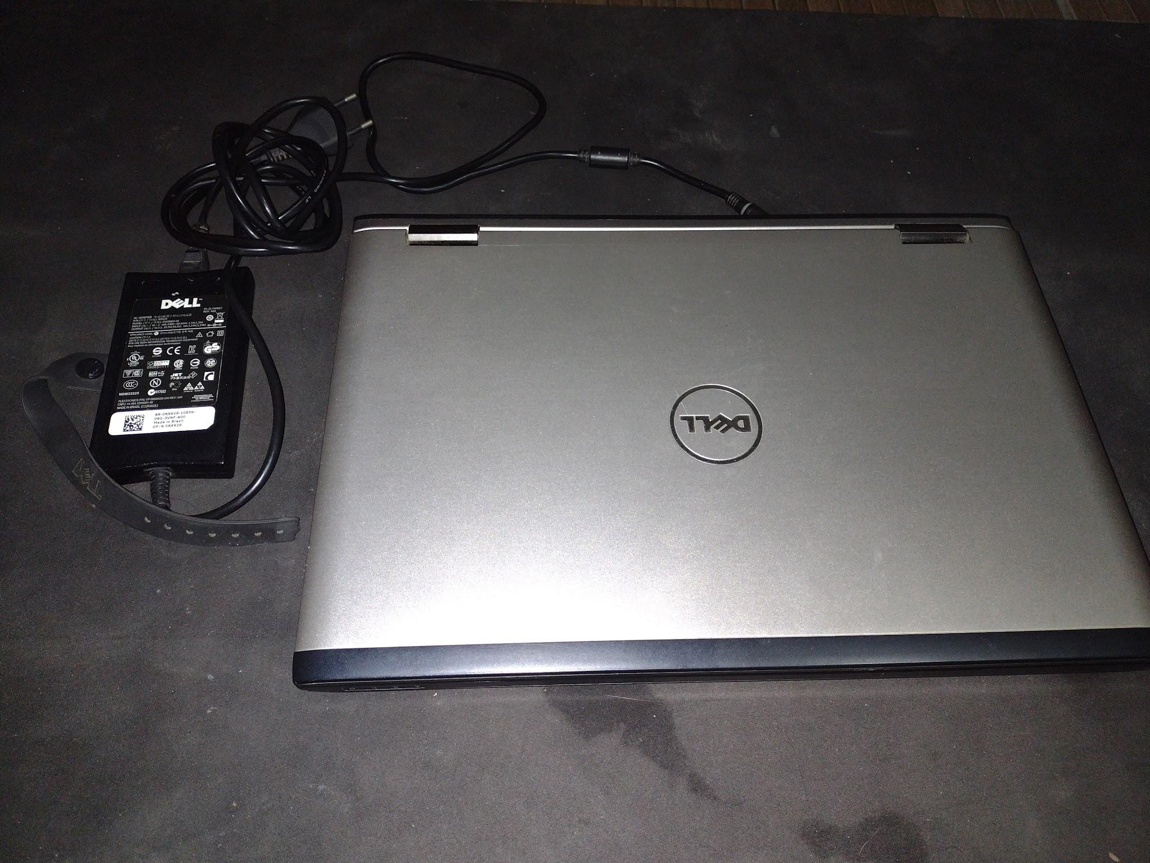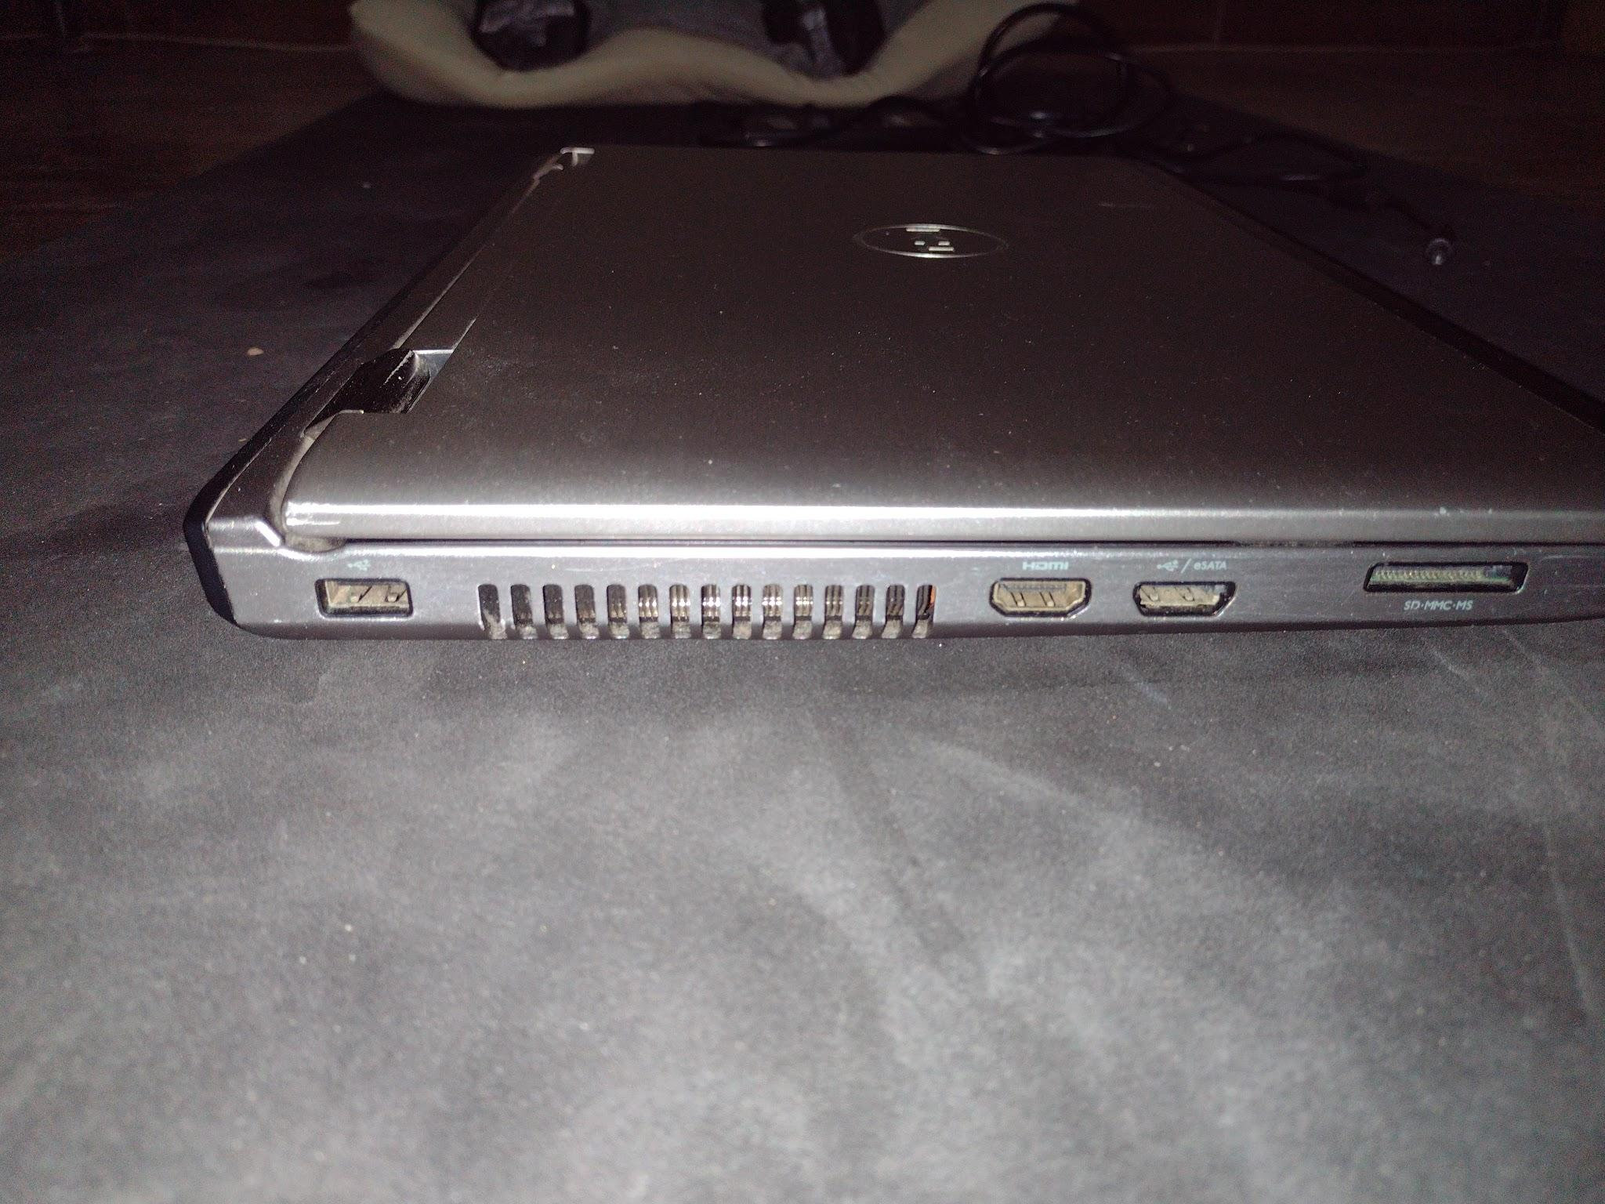equipamentos de boa qualidade não é um plástico seco que quebra com facilidade um teclado com um tamanho bom visível as letras

um ótimo acabamento bom de abrir e fechar entradas dos conectores e entradas usb de fácil contato

carregador pequeno bom para guarda.

durabilidade da bateria não é muito boa pois acaba em menos de 2 horas e o carregador fica muito quente no processo de carga provavelmente irá precisar trocar a bateria ou até mesmo o carregador .

Demora um tempo para liga e desliga mais depois em uso roda bem. fácil manuseio teclado bem didático o tamanho é um tamanho bom bem desenhado tela teclado nas medidas boas . 